计网复习课

1. 网络概论

网络的定义和分类

分类：地理范围：局域、城域、广域

因为地理范围不同=>采用的技术有差异

局域网和广域网的差别和特点

局域网范围有限=>拓扑结构（是什么，抽象出来=>有几种）

拓扑：局域网主要是星、总、环，可以点到点，无需中间转发，不需要路由选择、网络层，传输层则是端到端，数据链路层即已实现端到端的差错控制

广域：网状：无规则

拓扑结构的特点：

分组交换：数据报和虚链路，都采用的是存储转发方式。

数据报：分开传，再组装

虚链路：事先有逻辑连接

1. 体系结构

几种体系结构

协议、层次...

功能的分层，层与层直接的关系

1.OSI参考模型及各层的基本服务功能（\*\*）

2.TCP/IP参考模型，几层，功能

3.IEEE802参考模型

局域网：

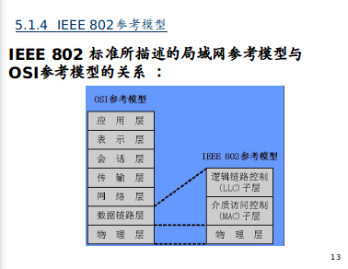

针对局域网，拓扑结构上无中转节点。

各自与OSI的对应关系

以前的校园网就是普通的局域网：只有数据链路层，可以实现局域网的基本功能

现在的局域网：不是普通的局域网，而是整个网络中的一部分。发展=>新的网络出现

新的网络：增加了层次？功能？

WiFi，802.11,12,13...

TCP/IP没变，改变了MAC的协议

模型图要掌握

学习网络的参考模型：

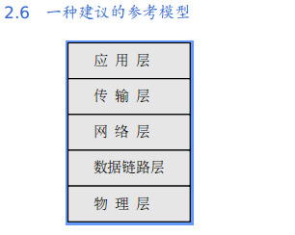

通过学习局域网掌握数据链路层，通过学习TCP/TP了解后三层，OSI协议有表示层但是没实现

每一层的功能，具体应用的协议

每一层实现的技术可能差异，但是其完成的功能是一致的

物理层：bit的收发

掌握目前的网络，更好把握新出现的网络

1. 物理层

如何传送0,1

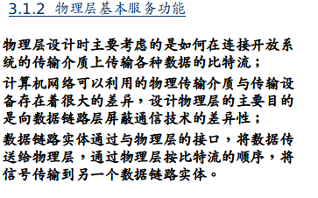

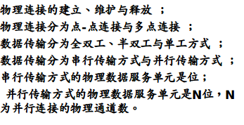

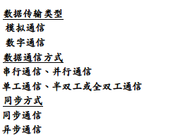

传输线，介质，几种：有无线，

编码：为什么要编码，用什么波形表示0,1

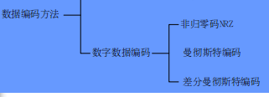

重点看数字部分

NRZ:

RS-232：NRZ

接收端需要知道电平与0,1的对应关系、位的波特率、

涉及位的同步

232需要定波特率

Manchester：

利用bit

D Manchester：

编码的规则、好处

光纤通信：也是位的收发

两个重点：功能是什么，传输数据单元是位，

1. 数据链路层

为什么需要有数据链路层：

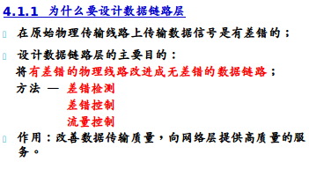

在差错控制的时候为了提高效率=>流量控制

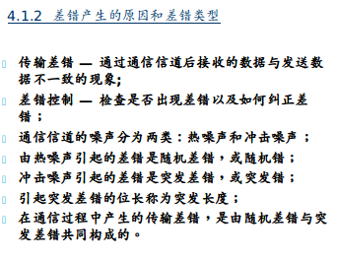

接收端并不知道波形是否出错

重点掌握检错码：CRC校验码

奇偶校验：检错能力比较差

差错控制机制：

（\*\*）反馈重发机制：原理（先校验，正确则肯定应答、错了一般不发否定应答，利用超时则可以知道）

通过数据链路层后，接收端可以收到正确的数据

数据链路层：点对点，

发送和接收不是源点和目的点，而可能是中间的相邻节点

如何检错：

本层以帧为单位，实现帧同步，才能检错

流量控制：

停止等待、连续工作方式 具体过程

不能随意发很多的数据

滑动窗口技术？资料？

HDLC的帧结构、BSC，

以太网的帧结构

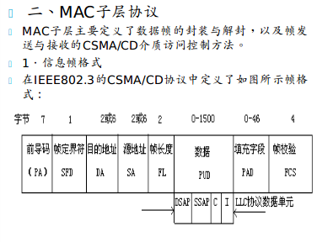

差错控制和帧同步都在MAC实现，流量控制在llc实现

要掌握3种帧结构：BSC、HDLC、ETHERNET，字段的功能及作用是什么

以太网同步：前导码、帧定界符

校验是从目的地址开始，前面的可以丢弃，利用帧长度知道结尾

HDLC的帧结构

为什么设、功能是、反馈重发、HDLC、BSC、ETHERNET帧结构

1. 介质访问控制子层

为什么要设？

介质访问控制方法：CSMA/CD，工作过程必须掌握，

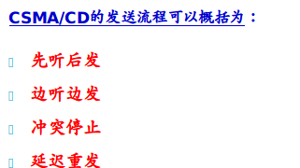

后退延迟算法、流程图

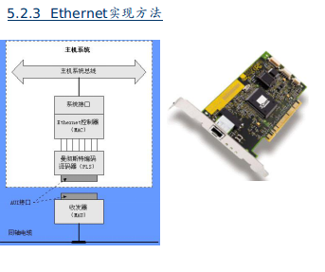

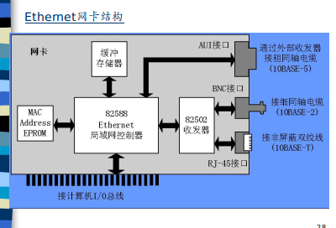

令牌环，总线：一般了解

掌握交换式局域网的工作原理

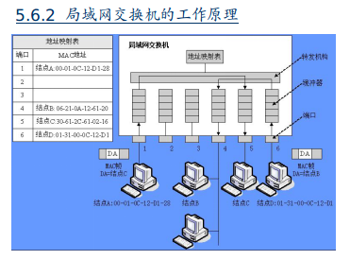

交换和共享的工作原理和区别

网桥：实现两个局域网的互联，透明网桥，源路由网桥

1. 网络层

数据链路层：解决点对点之间的差错控制

网络结构之间的连接可能是无规则的，需要经过中转节点，分组交换=>面临问题：怎么选择路径

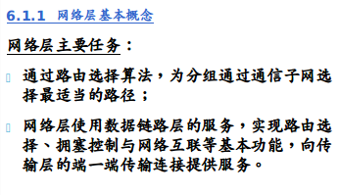

路由选择不合适=>拥塞

IP协议：

地址、ipv4分类的分类、掩码、划分子网

分组交付：直接，间接和路由选择

Internet路由选择协议：内部网关协议（RIP、OSPF，原理），外部协议

IP协议的基本内容：

各个字段的作用，怎么分片，直接间接，不同网络结构可以传输的最大分组长度是不同的

1. 传输层

数据链路层：点到点

传输层：端到端的可靠通信，底下的层可能仍有无法解决的错误

功能

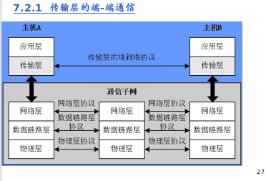

Udp、tcp协议：传输过程，帧结构，协议的主要特点，适用场合

TCP：

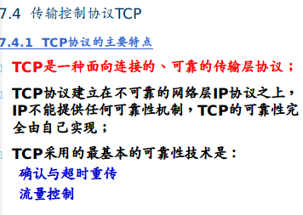

TCP如何实现确认和超时重传、流量控制

（\*\*）掌握TCP连接建立和释放

支持连续传输，重传时间的确定比较复杂（多长没收到响应进行重发），发送窗口的大小调节：接收的通知窗口，网络的拥塞情况

TCP：连接、释放、传输数据的可靠（进行确认和重传），支持连续工作方式（考虑如何控制流量）

1. 应用层

Web，邮件

几个协议

电子邮件的工作过程

www浏览的过程

特点，核心技术

掌握以下工作过程:课本

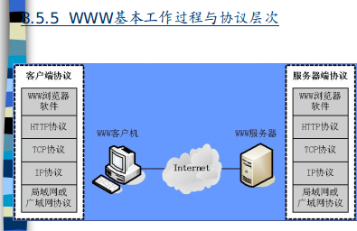

1. 网络安全

过程：体系及特点

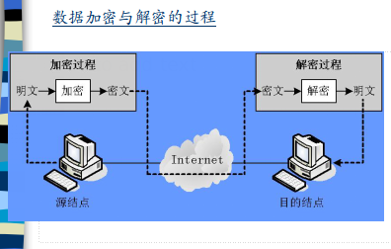

加密算法：

体系：对称密钥密码体系（密钥需要保密，DES），非对称（RSA）

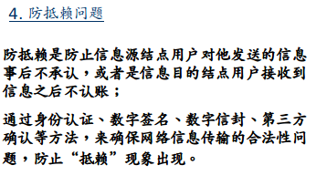

数字信封技术

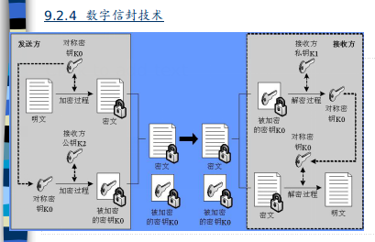

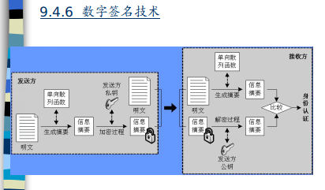

摘要固定长度：明文改动一位，信息摘要会变，明文不加密，摘要加密

简答，画图，计算题